|  |  |
| --- | --- |
| 域名 | （附件）  网站需求说明 |

一，网站前台pc端设计

1. 网站前台（pc页面模块列表）

1搜索（search）

根据产品名称和产品价格范围活着产品所属的编号进行产品搜索，展示搜索到的产品列表

根据项目名称与项目类别，产业类别进行搜索，展示搜索到的项目列表

搜下栏下方给出热门搜索提示

2关于我们（about us）

展示关于我们公司的介绍，选择我们的理由以及公司的概况，展示我们公司的地址，谷歌地图位置，以及咨询内容表格

3注册／登陆（submit／login）

展示用户注册号，前台登陆，以及找回密码页面，展示用户登陆后的个人信息，以及对个人信息（昵称，公司名称，邮箱和手机号码）和密码的修改

4项目展示（case）

对已经完成的成功项目进行图文，视频展示，同时附加通往相关产品详情的

链接

产品详情包括产品图片（产品图片左上角显示产品为热销或为最新），产品视频，产品名称，产品编号，产品规格，上架时间，以及详情，印刷说明，生产地与安全事项

用户可对项目进行评分并展示

5产品展示（products）

展示公司产品分类，产品列表和产品详情，可安分类或搜索条件进行产品详细查看，鼠标移动至产品图片图片可反面展示快速文字描述（quick view）

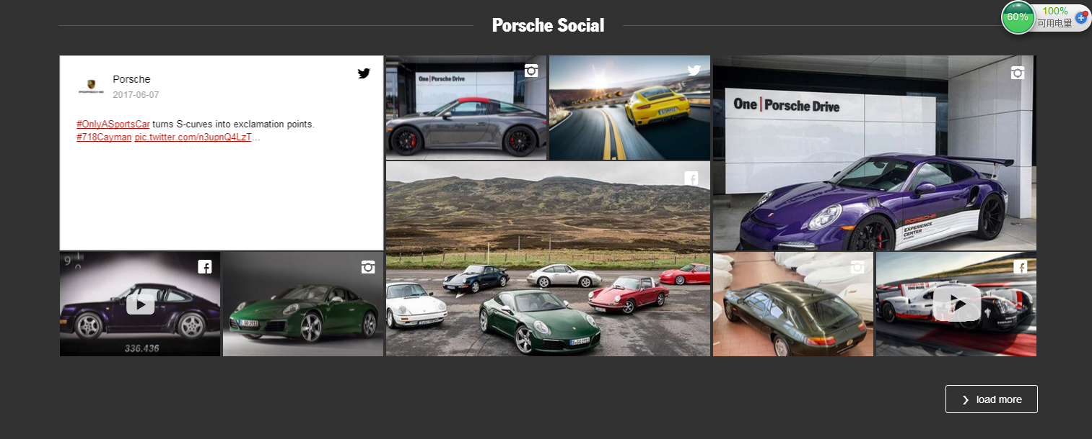

根据产品分类展示器产品列表与产品详情以及选择收藏产品，放入购物车

根据产品名称，产品价格区间，产品跟新时间搜索产品

产品详情包括产品图片，产品视频，产品名称，产品编号，产品规格，上架时间，以及详情，印刷说明，生产地与安全事项

产品图片附带魔术棒功能，可由网站客户提供logo上传，覆盖到产品logo区

产品包含询价按键可在编辑完询价信息后发送至公司后台相关邮箱（get quotation－>dialog box->submit）

产品链接可被分享至美国各主流的社交平台

产品图片可被会员用户下载

用户可对产品进行评分并展示

6动态广告（advertisement）

大幅的热推产品滚动播放，点击可进入相关产品的详细介绍页

7导航栏（guide）

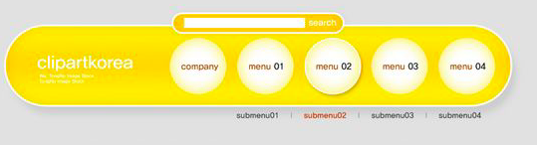

类似导航栏

8联系我们（contact us）

为客户提供实施的在线咨询功能，公司业务也可以多向聊天，同时可以选择电话客服联系或者email联系



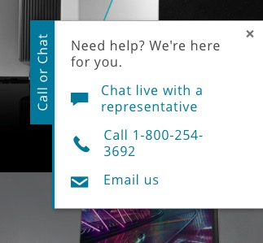

9购物车（shopping cart）

展示会员客户存入购物车的产品

10收藏夹（favorite）

展示会员客户所收藏的产品

三，网站后台总体设计

四，网站后台页面模块列表

1. 登陆

后台管理员登陆的入口

管理员输入账号，密码，登陆系统后台首页

1. 管理后台首页

管理员登陆后显示的首页，展示各个管理页面的快捷入口，以及最新的询价列表，可以对询价快速做出回应

1. 内容管理

对网站的菜单，页面进行管理

可以新增，修改，删除菜单或页面，调整菜单或页面的结构与布局

1. 产品管理

对网站展示的产品进行管理

可以新增，修改，删除产品分类

可以新增，修改，删除产品，并对产品详细信息进行编辑

1. 用户管理

对网站的用户进行管理和搜索

可以查看，冻结或解冻用户

1. 附件管理

对网站的附件如图片（需要支持高清GIF动图），视频进行管理

可以新增，修改，删除图片与视频

1. 网站设置

对网站的基本信息进行管理，设置基本信息，设置备份和账号密码设置

可以新增，修改，删除网站上的公司logo，email地址等信息

可以对文件与配置进行备份

可以设置管理员的账号密码

五，非功能性需求

网站对手机端，pad端与常见浏览器兼容，自适应屏幕，窗口大小。